 | Abdi İpekçi Caddesi Kaşıkçıoğlu Apt. No:42 D:2 34365 Nişantaşı İstanbul www.artxist.com  info@artxist.com  T. +90 212 291 77 84 F. +90 212 343 69 35 | BASIN BÜLTENİ

x-ist, 28 Ocak – 27 Şubat 2016 tarihleri arasında Cem Dinlenmiş’in “Görsen Kesin Tanırsın” başlıklı, üçüncü solo sergisine ev sahipliği yapıyor.

CEM DİNLENMİŞ - GÖRSEN KESİN TANIRSIN

"Görsen Kesin Tanırsın", hayali bir inşaat firması olan Akarca İnşaat'ın hikayesinden yola çıkarak şehirde yaşanan değişimi ironik bir bakış açısıyla irdeliyor. Akarca İnşaat'ın nalbur olarak kurulduğu günden bugüne Esenyurt'la birlikte değişimini konu alan tuval ve ahşap işlere, ilçenin şifreli bir haritası eşlik ediyor. Aksaray İSKİ binası ve kentsel dönüşümle mücadele eden Tozkoparan mahallesi gibi mekanları resimleyen Dinlenmiş, "Görsen Kesin Tanırsın"da karikatürlerindeki gündemi izleme alışkanlığını farklı bir ölçekte sürdürüyor.
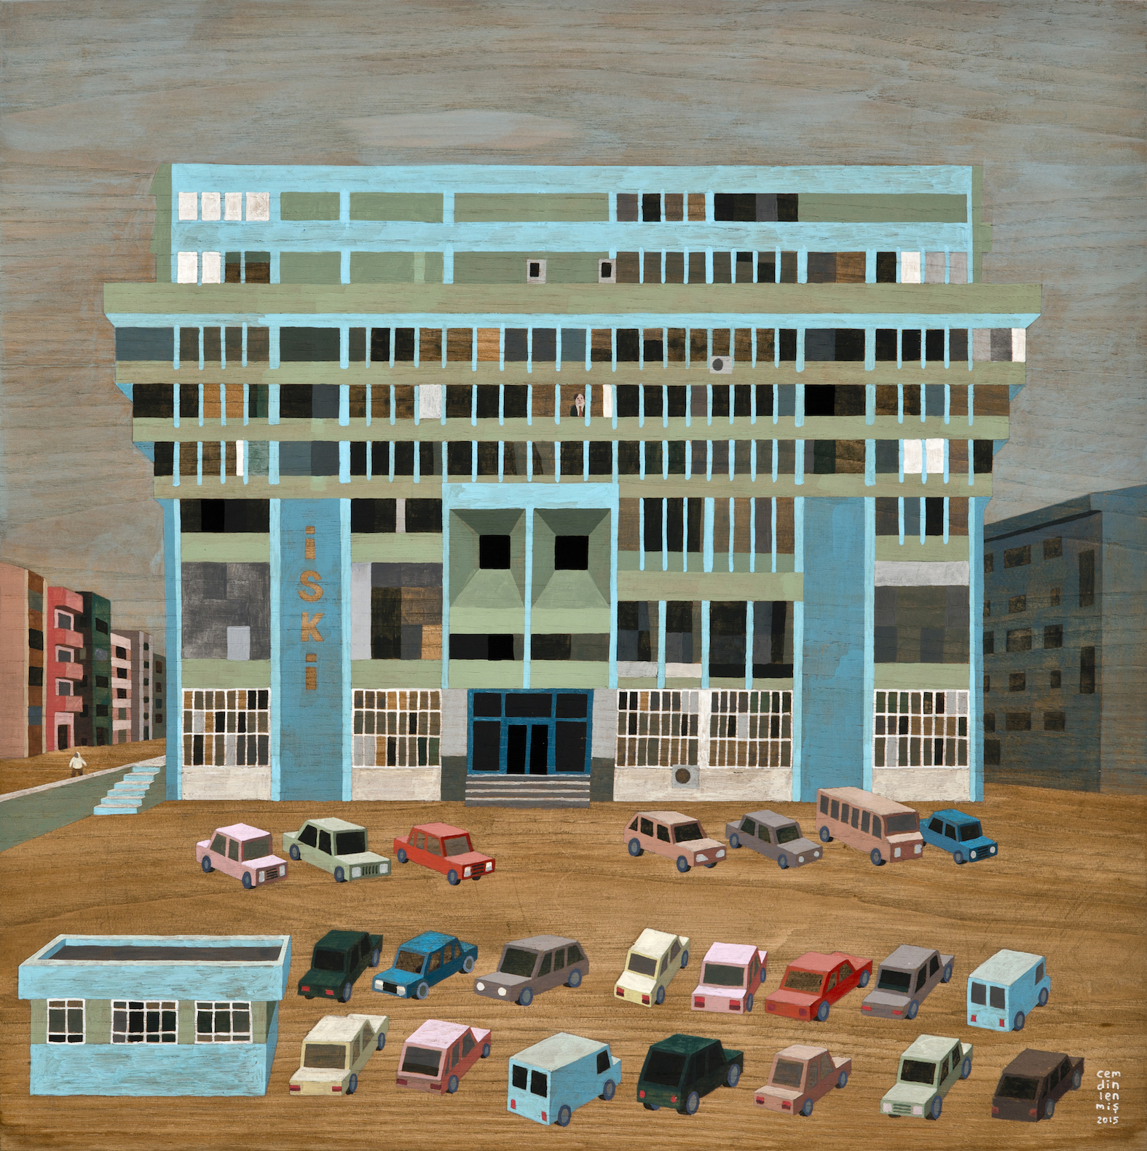
“Dev Kaplumbağa'nın Son Günleri”, ahşap üstüne akrilik ve marker, 60 x 60 cm, 2015

Cem Dinlenmiş’in 2006’dan beri Penguen’de yayınlanan "Her Şey Olur" köşesinde yer alan karikatürleri, Roma, MAXXI Müzesi'ndeki "Istanbul: Passion, Joy, Fury" karma sergisinde, 30 Nisan 2016 tarihine kadar görülebilir.

“Görsen Kesin Tanırsın” sergisi, 28 Ocak – 27 Şubat 2016 tarihleri arasında x-ist’te görülebilir.

Daha ayrıntılı bilgi için x-ist’ten Gözde Ulusoy ile görüşebilirsiniz.

gozde@artxist.com
M. 545 357 60 70
T. 212 291 77 84

CEM DİNLENMİŞ, İstanbul, 1985

Cem Dinlenmiş, Marmara Güzel Sanatlar Fakültesi, Grafik Bölümü mezunudur ve Penguen Dergisi’nde çizerlik yapmaktadır. Dinlenmiş, katıldığı “Kesişme III” (2008) adlı karma serginin ardından “Dahiliye” (2010) ve “Şimdi Olmaz” (2012) adlı kişisel sergilerini de x-ist’te açmıştır.

Dinlenmiş, “Nike Vintage”, (Bant Magazine, İstanbul), “Noktaları Birleştir” (Hafriyat Karaköy, İstanbul, 2008), “Young İstanbul” (Färgfabriken, Stockholm, 2008), “Destroy İstanbul” (Berlin, Almanya, 2011), “Her Şey Olur Sergisi” (Çağdaş Sanatlar Merkezi, Ankara, 2012), “İtaatsizlik Arşivi (Park)” (SALT, 2014), “Square(s)” (François Ghebaly Gallery, Los Angeles, 2014), “Bir Endülüs Köpeği üzerine çeşitlemeler” (x-ist, 2015), “Political Art and Resistance in Turkey” (nGbK, Berlin, Almanya, 2015) karma sergilerinde ve Contemporary Istanbul 09, 10, 11, 12, 13, 14 & 15, Art Dubai 2011, SCOPE Basel 2012 gibi uluslararası fuarlarda yapıtlarını sergiledi.

Penguen’deki çizimlerini içeren “Her Şey Olur” kitapları, 2010, 2012, 2013, 2014 ve 2015 yıllarında yayınlanmıştır.
11 Aralık 2015 – 30 Nisan 2016 tarihleri arasında Roma, MAXXI Müzesi’nde küratörlüğünü Hou Hanru’nun, Ceren Erdem, Elena Motisi ve Donatella Saroli’nin ile birlikte yaptığı “Istanbul : Passion, Joy, Fury” sergisinde Cem Dinlenmiş’inde ‘Her Şey Olur’ köşesinde yer alan işleri sergilenmektedir.

